Муниципальное
дошкольное образовательное учреждение
№ 48 «Энергетик»
г. Нерюнгри, Нерюнгринского района

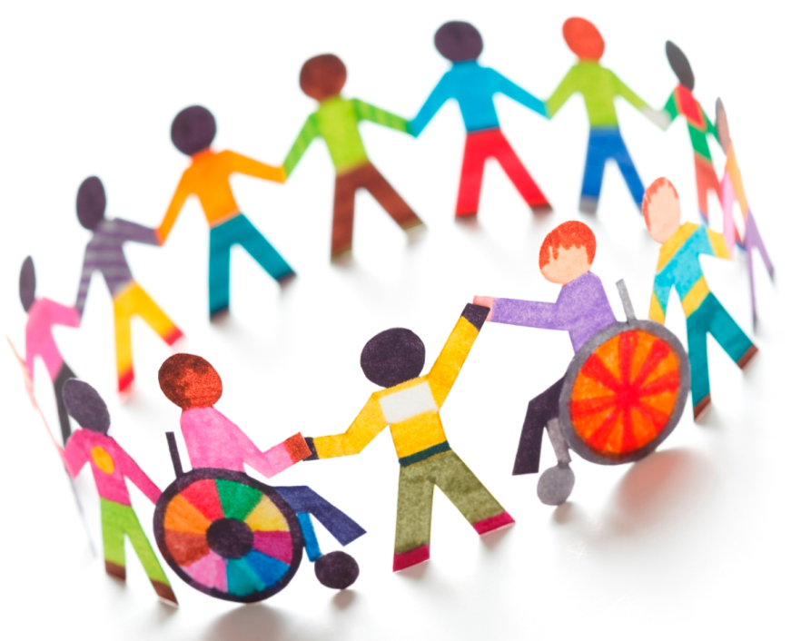

«Сетевое взаимодействие как условие эффективной организации деятельности Службы ранней помощи»

678960, Республика Саха (Якутия), г. Нерюнгри,
ул. Им. Кравченко 6/1 Тел.: (8-411-47) 4-71-90
Е-mail: energetik198748@mail.ru
Адрес сайта в Интернете
https://douenergetik.1c-umi.ru/sluzhba_rannej_pomowi/ - Адрес сайта ДОУ
https://srpsakha.ru/ - сайт Сетевое сообщество образовательных организаций, занимающихся ранней помощью детям с ОВЗ
srpsakha
Основная идея проекта

Создание сетевого сообщества образовательных организаций, занимающихся ранней помощью детям с ОВЗ, ориентированного на оказание квалифицированных услуг ранней помощи (в том числе дистанционно) детям раннего возраста, проживающим территории Нерюнгринского района и за его пределами, с учетом максимального приближения службы к месту жительства семьи.
Цель проекта

Цель проекта: Создание условий для оказания услуг ранней помощи на основе сетевого межведомственного взаимодействия

В состав сетевого сообщества образовательных организаций, занимающихся ранней помощью детям с ОВЗ, входят образовательные учреждения, имеющие опыт работы с детьми раннего возраста, учреждения социальной защиты, медицинские организации, центр психолого-социального сопровождения, ПМПК. Целью деятельности сообщества является создание условий для оказание услуг ранней помощи на основе межведомственного взаимодействия семьям воспитывающим детей с ОВЗ, условия для дальнейшей социальной успешности и благоприятной интеграции детей в ДОУ, ОУ.
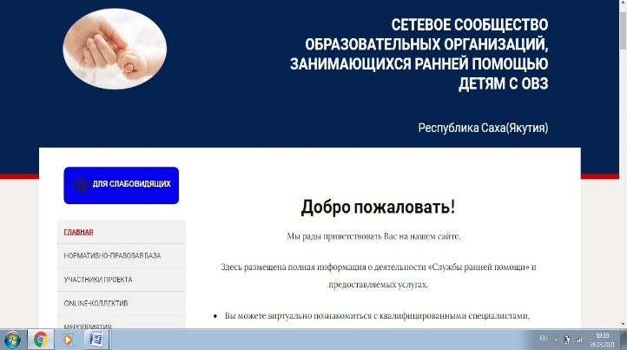
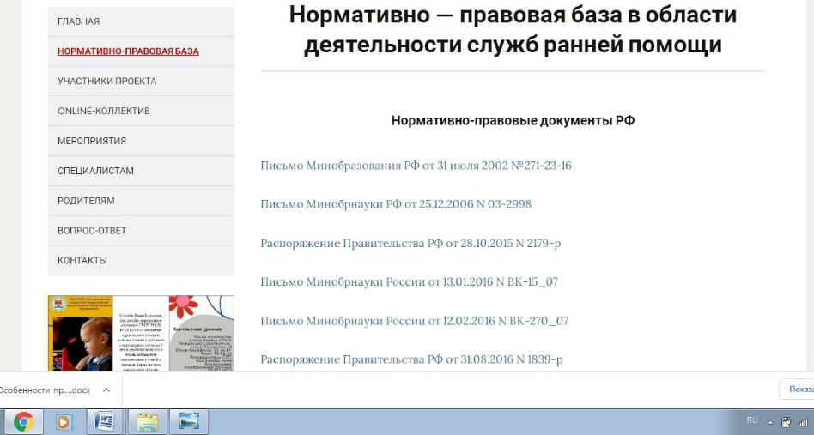
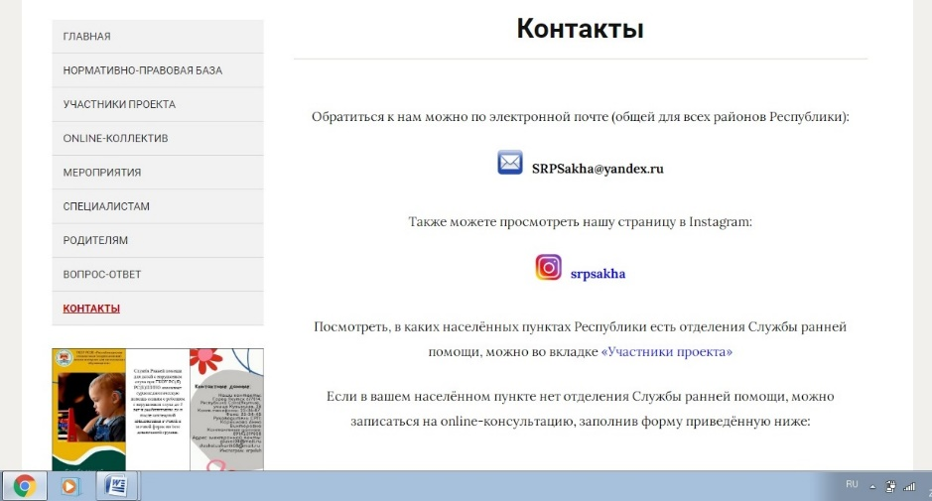

Социальное партнёрство

В целях реализации социального партнёрства заключены договора со следующими организациями и учреждениями:
Перечень договоров о взаимоотношениях с:
- Республиканский центр психолого-медико-социального сопровождения Республики Саха (Якутия) РЦ ПМСС;
- МБОУ «Специальная (коррекционная) начальная школа – детский сад № 3» города Нерюнгри
- МБДОУ Центр развития ребёнка — Детский сад № 2 «Олененок» городского округа «город Якутск»;
- Консультационно-реабилитационный центр “Гнездышко” для детей с нарушением слуха дошкольного возраста, г. Якутск;
- МДОБУ Центр развития ребёнка — Детский сад «Веселые нотки», г. Вилюйск;
- МБДОУ Центр развития ребёнка — Детский сад № 9 «Аленушка», г. Нюрба;
- ДОУ № 9 «Золотая рыбка», Хангаласский улус посёлок городского типа Мохсоголлох;
- Центр психолого-педагогической помощи детям Нерюнгринского района ;
- Муниципальное дошкольное образовательное учреждение № 18 «Улыбка» города Нерюнгри, Нерюнгринского района
- Соглашение о взаимодействии при оказании медицинской помощи воспитанникам в период нахождения в ДОУ, с медицинским учреждением ГБУ РС(Я) «Нерюнгринская центральная районная больница»

Организация сетевого взаимодействия в рамках деятельности сетевого сообщества образовательных организаций, занимающихся ранней помощью детям с ОВЗ
С 2015 г. в Нерюнгринском районе организована
Служба ранней помощи
Служба ранней помощи предназначена для детей с ограниченными возможностями здоровья, детей-инвалидов, воспитывающихся в условиях семьи, от рождения до 4 лет.

Цель работы службы ранней помощи
Оказание психолого-педагогической и социальной поддержки и сопровождение семьи, воспитывающей проблемного ребенка первых трех лет жизни, для содействия его оптимального развития и социализации в обществе.
Задачи:
- Создание алгоритма оказании службы ранней помощи в условиях ДОУ.
- Выбор оптимальной модели службы ранней помощи.
- Оказание психолого-педагогической и социальной помощи детям группы риска.
- Сопровождение семей, воспитывающих ребенка группы риска первых трех - четырех лет жизни, для содействия его оптимального развития и социализации в обществе.

Для удобства предоставления услуг и организации работы СРП,
предлагаем различные формы работы:
- онлайн консультация;
- офлайн взаимодействие;
- видео мастер-класс, видео занятие;
- посещение на дому;
- группа кратковременного пребывания.

Виды услуг, оказываемых Службой ранней помощи
Учебный год | Занятия в бассейне | Подгрупповые занятия (Монтессори) | Индивидуальные занятия (психолог/логопед/  дефектолог) | Диагностические обследования | Домашнее визити-рование | Консульти-рование
2015-2016 | 22 | 17 | 12 | 26 |  | 128
2016-2017 | 25 | 35 | 15/6 | 30 | 1(30) | 87
2017-2018 | 105 | 38 | 41/15/27 | 25 | 1(30) | 216
2018-2019 | 84 | 40 | 75/42/48 | 18 | 1(18) | 180
2019-2020 | 25 | 25 | 64/32/19 | 26 | - | 167

- Однократное консультирование семьи и ребенка.
- Кратковременное консультирование, индивидуальные и групповые занятия (от 2 до 5-6 встреч, занятий).
- Долговременное консультирование, индивидуальные и групповые занятия (до нескольких лет).
- Индивидуальное педагогическое консультирование семьи и ребенка и /или индивидуальные занятия с ребенком в присутствии родителей на базе службы проводится 1-3 раза в неделю, в зависимости от потребности и возможностей семьи, а также индивидуальных особенностей ребенка. Длительность консультирования и занятий от 1 часа до 1 часа 30 минут.
- Индивидуальное психологическое консультирование родителей и ребенка или только родителей, а также индивидуальная психотерапевтическая помощь определяется потребностями и возможностями семьи. Длительность консультирования от 1 часа до 1 часа 30 минут.
- Организация и проведение индивидуальных и групповых занятий (игровые сеансы) со специалистом.
- Групповые (подгрупповые) формы работы с семьей и ребенком могут определяться как запросами семьи, так и возможностями службы.

Нормативная база СРП

Нормативно-правовые документы РФ
- Федеральный закон от 21.12.2012 № 273-ФЗ "Об образовании в Российской Федерации" (далее – Федеральный закон "Об образовании в Российской Федерации")
- Приказ Министерства образования и науки Российской Федерации от 17 октября 2013 г. № 1155 «Об утверждении федерального государственного образовательного стандарта дошкольного образования».
- Федеральный государственный образовательный стандарт дошкольного образования (утв. Приказом Минобрнауки от 14.10.2013 № 1155)
- СанПиН 2.4.3648-20 "Санитарно-эпидемиологические требования к организациям воспитания и обучения, отдыха и оздоровления детей и молодежи (Постановление Главного государственного санитарного врача Российской Федерации от 28 сентября 2020 г. №28).
- Конституция РФ
- «Конвенция о правах ребенка»;
- Письмо МО РФ «Об организации новых форм дошкольного образования на основе кратковременного пребывания воспитанников в детском саду» от 19.03.2003г № 03-51-50 ин/23/03
- Закон Российской Федерации «Об образовании», вступивший в силу 1 сентября 2013 года.
- Государственная программа Республики Саха (Якутия) «Безбарьерная среда на 2012-2016 г», утвержденной Указом Президента РС(Я) от 12.12.11 г. № 966
- Концепция развития ранней помощи в Российской Федерации на период до 2020 года, утверждённая распоряжением Правительства Российской Федерации от 31 августа 2016 г. № 1839-р
- Письмо Минобразования РФ от 31 июля 2002 №271-23-16
- Письмо Минобрнауки РФ от 25.12.2006 N 03-2998
- Распоряжение Правительства РФ от 28.10.2015 N 2179-р
- Письмо Минобрнауки России от 13.01.2016 N ВК-15_07
- Письмо Минобрнауки России от 12.02.2016 N ВК-270_07
- Распоряжение Правительства РФ от 31.08.2016 N 1839-р
- Методика расчета нормативов затрат на оказание услуг по обучению детей с учётом специфики предоставляемых услуг и региональных особенностей деятельности ДОУ
- Стратегия развития образования детей с ОВЗ № ТС -957/07 от 12.04.2019г.
- Приказ Минпросвящения РФ №32 от 21.01.2019

Нормативно-правовые документы РС (Я)
- Распоряжение Правительства Республики Саха ( Якутия) от 8 сентября 2017 года N 1154-р
- Приказ Министерства труда и социального развития РС (Я) №1776-ОД от 29.12.2017
- Межведомственный приказ по СРП от 23.04.2019
- Приложение 1: Методические рекомендации по РП для РС(Я)
- Приложение 2: Руководителям учреждений
- Приказ №01-03-268 от 26.02.21 О Республиканском МО СРП
Положение о Республиканском МО СРП

Материально – техническое обеспечение

Интерактивное оборудование | Интерактивная доска, интерактивная песочница
Физкультурное оборудование | Физкультурно-игровой комплекс «Ранний старт», сухой бассейн, комплекс «Горка-лесенка», комплект мягких модулей, мячи фитболы, комплект массажных мячей, оборудование для плавания (плавательные доски, круги swimtrainer, подгузники для плавания, нарукавники)
Развивающее оборудование | Развивающие комплекты М.Монтессори: лабиринты, стеллажи, геометрические пазлы, коробочки с выдвижными ящиками, коробочки с цилиндрами-вкладышами, логические блоки Дьенеша, наборы материалов для дидактических упражнений, настенные модули («Движение по прорези»,  «Сравнение цветов», «Замочки»)
Развивающие материалы | Кинетический песок, конструкторы «Мультикрути», «Мультистрой», пальчиковые краски, наборы для тестопластики, настольные песочницы, водные фломастеры.
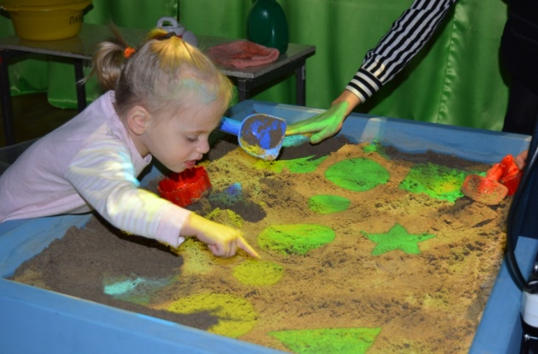

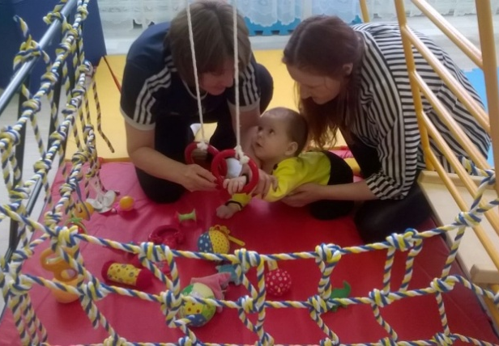

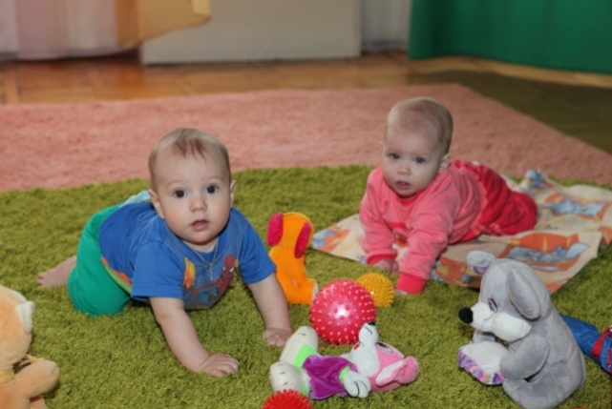

Психолого – медико – педагогическое сопровождение образовательного процесса

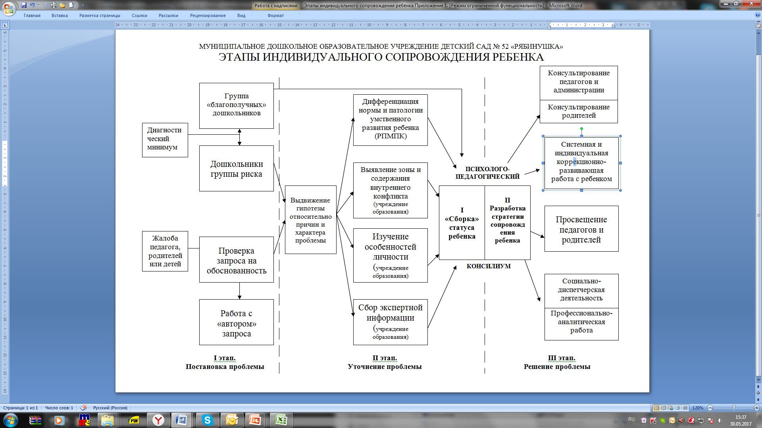
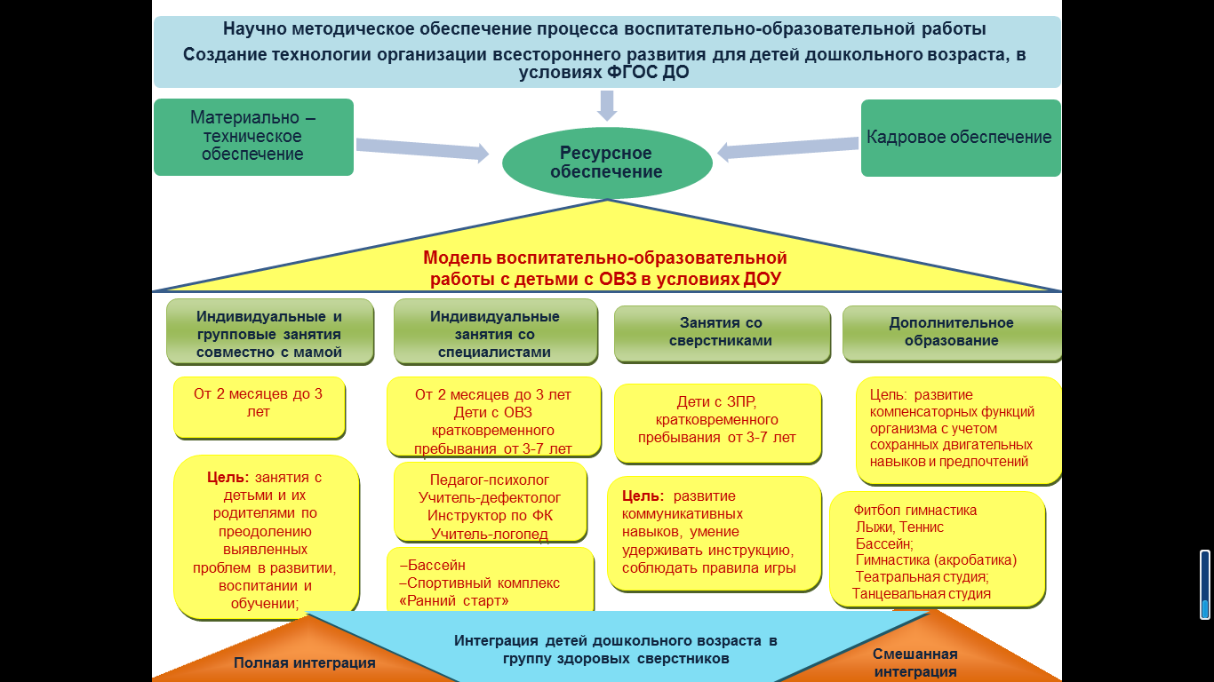

Практика работы

В практике работы специалисты ДОУ используют личностно-ориентированную парадигму образования.
Сущность личностно-ориентированной парадигмы заключается в понимании того, что каждый ребёнок имеет свой вектор развития, который строится от ребёнка к взрослому, а не наоборот.
Инструктор по физической культуре (ЛФК)
Инструктор по плаванию
Педагог-психолог
Воспитатель
Учитель –дефектолог
Учитель-логопед
Родители, члены семьи

При организации работы с детьми педагогами ДОУ в рамках личностно-ориентированной образовательной парадигмы реализуются принципы системного подхода:
- Особенности воздействия среды (в возрасте от 6 месяцев – опорная поверхность – от мягкой до жесткой)
- Развитие ребенка через предметно-двигательную среду, адекватную сенситивным периодам развития органов и систем детского организма
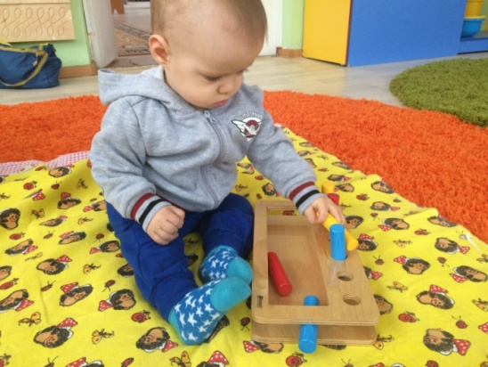
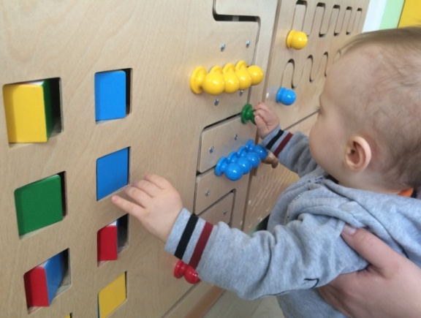

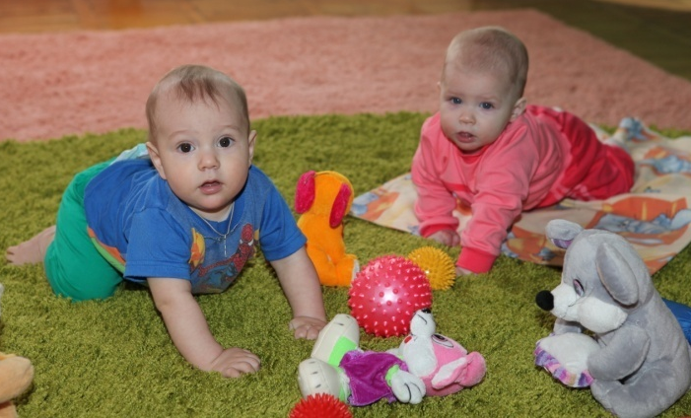

Одной из основных форм работы специалистов, оказывающих раннюю помощь, является игровой сеанс.

Игровой сеанс - основная форма развивающей работы с детьми в условиях службы ранней помощи.

Отличительные особенности игрового сеанса | Примерная структура игрового сеанса для детей до 12 месяцев | Примерная структура игрового сеанса для детей от 12 месяцев до 3 лет
Игровой сеанс проводится совместно с родителями ребёнка | Психологический настрой (ознакомление с предметно-двигательной средой для повышения мотивации к игровому сеансу) | Психологический настрой (ознакомление с предметно-двигательной средой для повышения мотивации к игровому сеансу)
Возможно активное взаимодействие ребёнка с несколькими специалистами | Массаж – разогревание (с помощью коррекционного малого мяча) | Телесно-ориентированные игры («Сорока-ворона», «Пальчик-мальчик», и.т.д.)
Активное участие родителей в играх | Развивающие игры с предметами-стимуляторами | Развивающие игры с дидактическим материалом
Консультирование родителей по вопросам, возникающим в ходе развивающих игр | Массаж – поглаживание | Элементы психогимнастики, мимических и двигательных этюдов
Возможность организации работы как индивидуально, так и в подгруппе | Консультирование родителей | Консультирование родителей

Цель игрового сеанса: создание условий для оптимального развития ребёнка через специально организованную развивающую среду средствами дидактического и стимульного материала.

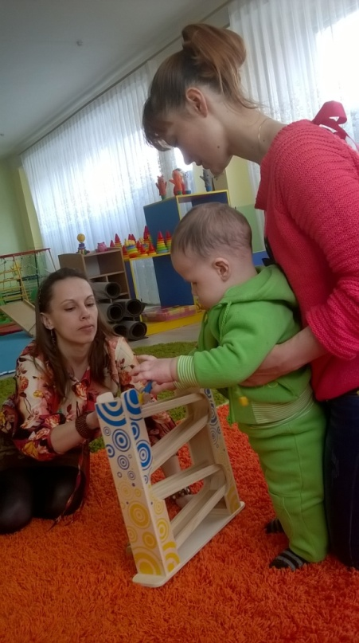
Задачи игрового сеанса:
- Сохранить, укрепить и развить здоровье малыша
- Адаптировать ребенка к любым новым условиям
- Обучать родителей, как развивать крупную моторику ориентируясь на ступень развития ребенка
- Обучать родителей своевременно и правильно развивать ребенка, средствами игр, формируя оптимальную осанку, двигательный стереотип основных движений, развивая нервную систему, тренируя зрительно-моторную координацию.
- Консультировать родителей по созданию домашней развивающей среды и с современными видами игровых средств
- Оказывать содействия социализации детей раннего возраста на основе организации самостоятельной игровой деятельности

Перечень методик, используемых в работе:
- «Развивающие игры для детей раннего возраста» (Е.Н. Соляник);
- «Успешный малыш», программа развивающих занятий для детей от 1 года до 2-х лет (М.В. Растоскуева, Ю.А. Баканова. О.В. Сулимова, В.В. Елисеева);
- «Игры и занятия с детьми раннего возраста с психофизическими нарушениями». (Под редакцией Е.А. Стребелевой, Г.А. Мишиной);
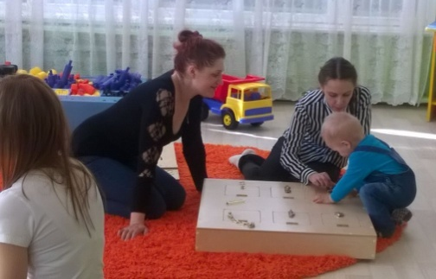
- «Из опыта оказания ранней психолого-педагогической помощи детям с ОВЗ в республике Саха (Якутия)» (Методические рекомендации: Развитие представлений о форме, величине предметов (Разенкова Ю.А., Груничева С.И.). Развитие представлений детей о цвете предметов (Разенкова Ю.А., Мещерикова И.А.). Дидактические игры с матрешкой, пирамидкой (Разенкова Ю.А. Груничева С.И.);
- «Путь к первым словам и фразам» (О.Е. Громова);
- Программа «Каролина» для младенцев и детей младшего возраста

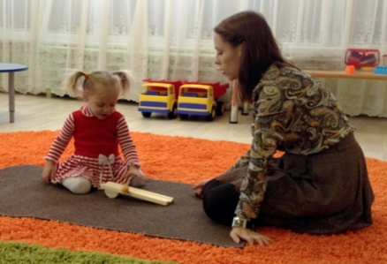
Групповая терапия — это оптимальный метод для того, чтобы дать понять замкнутому ребенку, что другие дети также дружелюбны и безопасны.

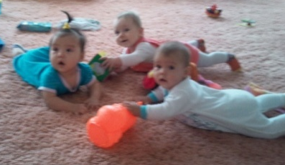
Игра – как метод, его цель формирование новообразований ребенка, его психических процессов и личности в целом.

Метод Марии Монтессори
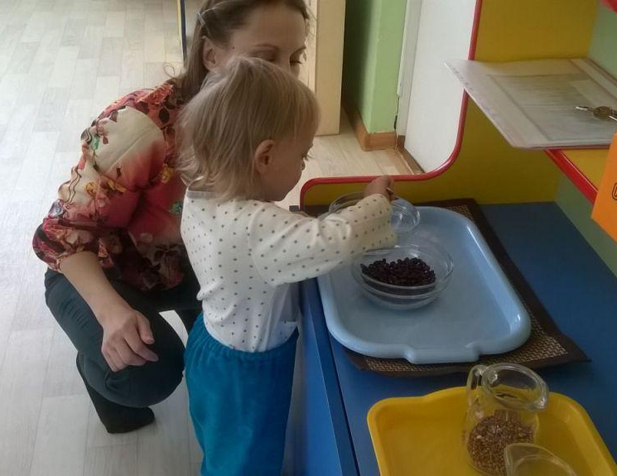
Цель: общие развитие ребенка в специально организованном обучающем пространстве, где ребенок обучается и развивается самостоятельно.
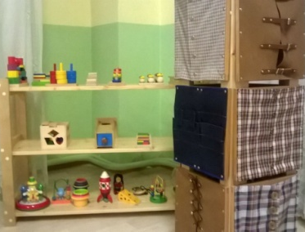
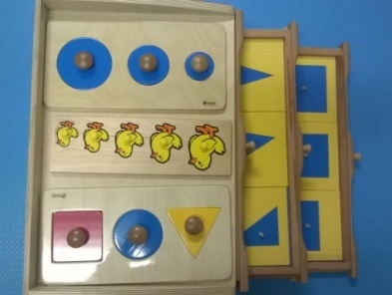

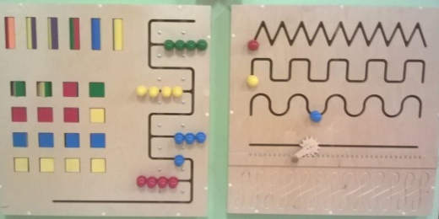

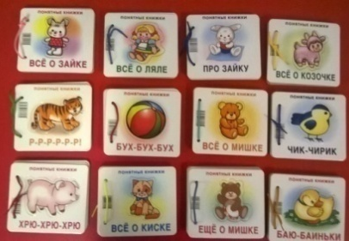
«Методика работы с картинками» (Ю.А. Разенкова).
Используются как предметные картинки для ознакомления с окружающим миром, как карточки в настольной игре, игры-шнуровки.

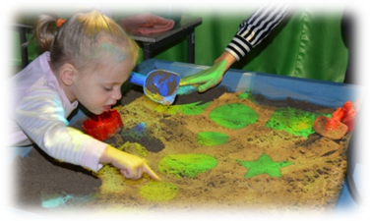
Песочная терапия
Цели:
- Создание естественной стимулирующей среды, в которой ребенок чувствует себя комфортно и защищенно, проявляя творческую активность;
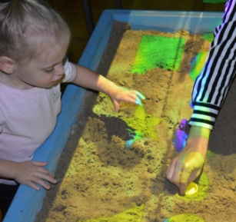
- Развитие познавательных и психических процессов: восприятия (формы, цвета, целостного восприятия), памяти, внимания, мышления, воображения, пространственных представлений;
- Развитие фантазии, наглядно-образного мышления, творческого и критического мышления, побуждая детей к активным действиям и концентрации внимания, способствуя проявлению эмпатии;
- Снижение психофизического напряжения;
- Актуализация эмоций.

Ранее плавание - при регулярных занятиях плаванием, происходит закаливание и оздоровление организма. Работа с детьми начинается с 4-5 месяцев.
Цель занятий: развитие физических качеств и способностей, совершенствование функциональных возможностей организма, укрепление индивидуального здоровья, посредством занятий плаванием.

Спортивный комплекс «Ранний старт» – удовлетворение двигательно-познавательных и игровых потребностей детей раннего возраста. Помогают ребенку овладеть своими движениями.
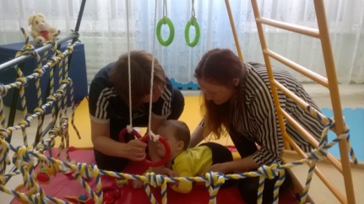
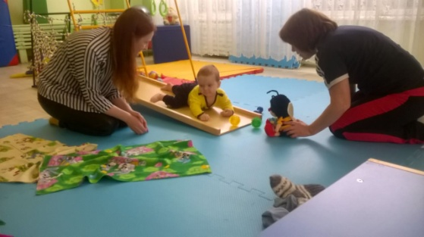

Арттерапия
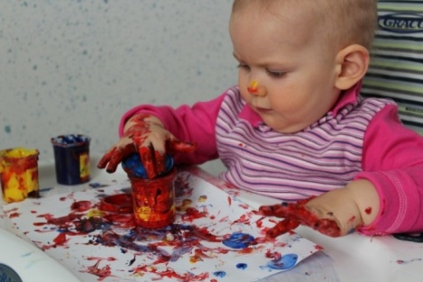
Основная цель: гармонизация развития личности через развитие способностей самовыражения и самопознания.

Методика Железновых «Музыка с мамой»
Цель: ускорение обменных процессов информацией между полушариями, стимулирует процессы мышления, восприятия.

Анализ результатов работы

За период работы службы (с марта 2015 г. по декабрь 2020 г.) квалифицированную помощь получили 350 детей от 0 до 7 лет, по направлениям невролога, направлению Республиканского центра реабилитации ДЦП (Нерюнгри), направлению ПМПК.

Количественная характеристика с указанием специфики группы

Учебный год | Дети с ОВЗ коли-чество /процент | Из них дети -инвалиды | Дети с ОВЗ и дети инвалиды
 |  |  | Посещают группы общеразвивающей направленности  ГОН | Посещают групп компен-сирующей направлен-ности  ГкП | Посещают крупы кратковре-менного пребывания («Служба ранней помощи»)  ГКП (СРП) | Посещают крупы кратковре-менного пребывания  (3 до 7 лет)  ГКП (3-7) | Из них Получают помощь в виде домашнего визитирования  ДВ
2015 - 2016 | 49/17% | 11/4% | 9 | 31 | - | 9 | -
2016 - 2017 | 68/23% | 15/5% | 12 | 30 | 14 | 12 | -
2017 - 2018 | 72/25% | 24/8% | 11 | 31 | 18 | 11 | 1
2018 - 2019 | 86/30% | 28/10% | 20 | 30 | 21 | 14 | 1
2019 -2020 | 72/26% | 14/5% | 12 | 30 | 26 | 8 | -

- Количество детей, охваченных ранней помощью

Количество обращений семей, воспитывающих детей с ОВЗ в Службу ранней помощи

Учебный год | Всего | ОВЗ | Инва-лидов | С нарушением слуха | С нарушением речи | С нарушением зрения | С нарушением интеллекта | С задержкой психического развития | С нарушением опорно-двигательного аппарата | Со сложным дефектом | ППНС
2015-2016 | 50 | 46 | 4 | 3 | 20 | 2 | 1 | 4 | 2 |  | 18
2016-2017 | 30 | 24 | 6 | 1 | 6 | 1 | 1 | 3 | 4 | 1 | 5
2017-2018 | 43 | 33 | 10 | 1 | 6 | 1 | 2 | 2 | 2 | 1 | 5
2018-2019 | 31 | 25 | 6 | 1 | 6 |  | 1 | 2 | 6 | 2 | 7
2019-2020 | 41 | 26 | 3 | - | 10 | - | 1 | 10 | 4 | 1 | 15

- Доля детей с ОВЗ, получавших раннюю помощь и успешно интегрированных в группы сверстников, от общего количества охваченных ранней помощью

Дети с ОВЗ, получавших раннюю помощь и успешно интегрированных в группы сверстников

Учебный год | Всего | Дети интегрированные в дошкольные образовательные учреждения | Дети интегрированные в специализированные дошкольные образовательные учреждения
2014-2015 | 6 | 4 | 2
2015-2016 | 27 | 25 | 2
2016-2017 | 29 | 23 | 6
2017-2018 | 27 | 25 | 3
2018-2019 | 2 | 2
2019-2020 | 10 | 6 | 4

- Количество обращений в сетевое сообщество за консультационной помощью (семьи воспитывающие детей раннего возраста с ОВЗ, учреждения планирующие создание службы на своей базе, педагоги, оказывающие услуги ранней помощи);

Учебный год | Количество обращений родителей | Кол-во педагогов, прошедших стажировку на базе СРП | Кол-во педагогов. участвующих в семинарах, практикумах, конкурсах, методических разработках
2014-2015 | 50
2015-2016 | 45
2016-2017 | 44 | 40 (9 ДОУ)
2017-2018 | 43 | 67 (11 ДОУ)
2018-2019 | 56 | 98 ( 12 ДОУ и 6 СОШ, ПМПК) | 37 ( 10 ДОУ)
2019-2020 | 41 | 86 (12 ДОУ, ПМПК) | 34 (34 учреждения Республики)

- Количество договоров сетевого взаимодействия, заключенных в рамках сообщества «Ранняя помощь»

Учебный год | Количеств договоров сетевого взаимодействия заключенных в рамках с сообщества
2014-2015 | 2
2015-2016 | 2
2016-2017 | 2
2017-2018 | 3
2018-2019 | 5
2019-2020 | 10

- Уровень удовлетворенности родителей (законных представителей) качеством предоставляемой услуги, в том числе консультационной помощью (анкетирование родителей);

Учебный год | Уровень удовлетворенности родителей (законных представителей)
2014-2015 | 100%
2015-2016 | 100%
2016-2017 | 95%
2017-2018 | 97%
2018-2019 | 100%
2019-2020 | 90%  (не всем родителям удобен дистанционный формат взаимоотношений)

- Количество мероприятий, проведённых по распространению инновационного опыта (мастер-классы, семинары, вебинары);

Учебный год | Районный конкурс | Республиканский конкурс | Республиканская стажировка | Республиканский семинар,  в том числе онлайн | Выступления в г. Якутске  (семинары, мастер-классы, выступления), в том числе онлайн | Видеосюжет  НВК САХА, Нерюнгри | Родительские конференции
2017-2018 |  |  | 1 |  | 2 | 2 | 1
2018-2019 | 2 |  | 1 | 1 | 2 | 3 | 1
2019-2020 |  | 1 | 1 | 1 | 1 |  | 1
2020-2021

 | Что сделано | Запланированный  результат | Полученный  результат | Разработанный нормативный документ (при наличии)
Задача 1 Создать единую образовательную среду путём объединения усилий педагогов - участников сетевого сообщества
Стажировочный семинар – практикум «Организация деятельности СРП в условиях ДОУ» (для педагогов ДОУ заинтересованных организаций) ноябрь 2016 | Ноябрь 2016 г.  Стажировочный семинар – практикум совместно с ГБУ ДО РС (Я) «Республиканский центр ППМС» | - Привлечение потенциальных социальных партнёров;  - Знакомство с опытом работы СРП;  - Приобретение базовых практических знаний | 12 педагогов района обобщило опыт;  40 педагогов района прошли стажировку | Договор о сетевом взаимодействии «Ранняя помощь» – 5 договоров:
Виртуальный конкурс «Лучший образовательный ресурс»  октябрь 2017 | октябрь 2017- Виртуальный конкурс «Лучший образовательный ресурс» | Популяризация сетевого ресурса «ранняя помощь»;  Появление образовательных ресурсов созданных участниками сообществ;  Повышение активности родителей, потребителей услуг. | Участвовало 3 учреждения,  ДОУ «Улыбка» г. Нерюнгри заняла 1 место | Положение о конкурсе «Лучший образовательный ресурс»
Размещение сайта сетевое сообщество «Ранняя помощь»  Февраль 2019 | Подготовлен проект сайта | Просвещение, информирование педагогов и родителей | Проект представлен на республиканском семинаре мероприятий | Положение о сайте
Размещение сайта сетевое сообщество «Ранняя помощь» | Размещение сетевого ресурса  Декабрь-январь 2020 г. | Размещение сайта «Сетевое сообщество образовательных организаций , занимающихся ранней помощью детям с ОВЗ»  https://srpsakha.ru/ | Региональная (онлайн) научно - практическая конференция с международным участием, посвященной 100-летию дошкольного образования Республики Саха (Якутия) «Качество дошкольного образования – стратегический ресурс будущего», на секции «Сетевое взаимодействие и социальное партнерство в ДО, был представлен опыт работы по теме «Сетевое взаимодействие, как эффективная форма организации психолого-педагогической помощи в условиях ДОУ» и представлен сайт «Сетевое сообщество образовательных организаций, занимающихся ранней помощью детям с ОВЗ» (https://srpsakha.ru/). | Договор о сотрудничестве
Презентация сайта «Сетевое сообщество образовательных организаций, занимающихся ранней помощью детям с ОВЗ» | Размещение сетевого ресурса https://srpsakha.ru/  Февраль 2021 г. | Презентация сайта | первая online-конференция для образовательных учреждений Республики с представлением сайта «Сетевое сообщество образовательных организаций, занимающихся ранней помощью детям с ОВЗ» и перспективах работы с коллегами, родителями, социальными партнерами
Задача 2 Повысить эффективность использования ресурсного потенциала образовательных учреждений района
Стажировка по теме «Организация работы с детьми до 1 года в условиях СРП»:  (ранее плаванье, использование Монтессори-материала, комплекс «Ранний старт») | 20.11.2018-22.11.2018 г.  Республиканская стажировочная площадка  «Организация сопровождения семьи воспитывающих ребёнка с ОВЗ в условиях единого образовательного пространства Нерюнгринского района» совместно с ГБУ ДО РС (Я) «Республиканский центр ППМС» | Приобретение педагогами навыков практического взаимодействия с детьми до 1 года | 61 педагог обобщил опыт  98 педагогов прошли стажировку | Положение о стажировке;  Сертификат о прохождении стажировки (для участников)
Стажировка по теме «Психолого-педагогические аспекты комплексного сопровождения детей в условиях СРП»  ноябрь 2017 | 23.04.2018-24.04.2018 г.  Республиканский семинар  «Организация развивающей работы с детьми ОВЗ в условиях ДОУ»  совместно с ГБУ ДО РС (Я) «Республиканский центр ППМС» | Приобретение педагогами навыков практического взаимодействия с детьми до 1 года | 40 педагогов – обобщение опыта  67 педагогов – участие в семинаре из 11 ДОУ
Семинар практикум для педагогов района «Эффективные методики в работе с детьми раннего возраста»  февраль 2018 | 23.04.2018  Районный конкурс «Лучший стендовый доклад»  24.04.2018  Районный конкурс Методических разработок  27.03.2018г. - 39.03.2018г.  Участие в республиканском семинаре-совещании «Актуальные тенденции развития комплексного сопровождения детей с ОВЗ» г. Якутск  Январь 2017г  Январское совещание работников образования г. Якутск  Ноябрь 2018г.  Участие в республиканском конкурсе «Учитель физической культуры 2018 г» | Распространение эффективных методик работы с детьми раннего возраста; | 12 педагогов из 6 учебных учреждений.  25 педагогов из 10 учебных учреждений.  Распространение административного опыта – 1 заместитель руководителя  Распространение педагогического опыта – 1 учитель-логопед  Представление видеосюжета о деятельности службы ранней помощи»  Представление опыта работы по инициативной методике организации и проведения физкультурно-оздоровительной работы по теме: Гидрокинезотерапия как средство реабилитации детей раннего возраста с ОВЗ
Организация курсовой подготовки на базе «Институт раннего вмешательства», ФГПУ « Институт коррекционной педагогики» РАО  январь – декабрь 2018 | 2016 год  «Применение метода Марии Монтессори в работе с детьми раннего возраста», Санкт-Петербургский институт раннего вмешательства», в г Якутск  2017 год  «Психолого-педагогическая и консультационная помощь» родителям с детьми раннего возраста проводимым ФГБНУ «ИКП РАО» в городе Якутск.  2018 г.  «Актуальные тенденции развития комплексного сопровождения детей с ОВЗ» АОУ РС(Я) ДПО «Институт развития образования и повышения квалификации им. С. Н. Донского-II»;  2018г.  «Программно-методическое обеспечение образования детей с ОВЗ в условиях реализации ФГОС ДО» ЧОУ ДПО «Центр диагностики, консультирования по развитию детей профессора Л. Б. Баряевой» г. Санкт-Петербург;  2017 г.  «Олигофренопепагогика», Учебно-методический центр Педагогического института ФГАОУ ВО «Северо-Восточный федеральный университет им. М. К. Аммосова, ДПО;  2018г.  КПК "Нейропсихологическая коррекция в работе с детьми (3-10 лет)" ГБУ ДО РС(Я) "РЦПМСС" | Наличие у 100% педагогов курсовой подготовки по профилю деятельности | 100% педагогов прошли курсовую подготовку по профилю деятельности  Организовано ДОУ при участии ГБУ ДО РС(Я) "РЦПМСС"  Обучено 25 педагогов района | Программа курсовой подготовки (повышение квалификации)  СТАЖИРОВКА  по курсу  «Организация работы Службы ранней помощи в условиях дошкольного образовательного учреждения»  «Организация работы Службы ранней помощи в условиях дошкольного образовательного учреждения»
Республиканская стажировочная площадка  «Актуальные направления работы с детьми с ОВЗ раннего и дошкольного возраста»  в рамках взаимодействия в сфере оказания ранней психолого-педагогической помощи детям, имеющим особенности развития между ГБУ ДО РС (Я) Республиканского центра психолого-медико-социального сопровождения и ДОУ Нерюнгринского района | 11.11.2019-12.11.2019 г. | Приобретение педагогами навыков психолого-педагогического сопровождения детей до 3 лет | 35 педагогов обобщило опыт  86 педагогов района прошли стажировку | Положение о стажировке;  Сертификат о распространении опыта (ГБУ ДО РС (Я);  Сертификат о прохождении стажировки (ГБУ ДО РС (Я),  (для участников)
Республиканский конкурс «Учитель – дефектолог Якутии - 2019» г. Якутск | Июнь 2019г. | Распространение эффективных методик работы с детьми раннего возраста; | 1 педагог  1 место
Задача 3 Создать условия для социальной успешности и благоприятной интеграции детей в ДОУ, ОУ
Создание банка данных детей охваченных СРП совместно с районной ПМПК.  постоянно | Создание банка данных детей охваченных СРП совместно с районной ПМПК. | Составление индивидуального образовательного маршрута для дальнейшего получения образовательных услуг в ОУ (УДОД, ДОУ, ОУ) района, с учётом индивидуальных потребностей каждого ребёнка | Создание ИПР – 114 детей с 2014-2019г. | Положение об индивидуальном образовательном маршруте
Декада открытых дверей «Равные возможности» | Май 2018 г.  Родительская конференция в ДОУ «Секреты семейного воспитания» | Презентация ОУ района образовательных условий, созданных для получения образования детьми с ОВЗ | 5 педагогов – представление опыта работы;  6 родителей – проведение мастер классов;  4 семьи - распространение позитивного семейного опыта | Положение о родительской конференции «Секреты семейного воспитания»
Родительская конференция «Ели мой ребёнок не такой как все» (совместно с ГБУ РЦР «Суваг», ГБУ РЦР ( для детей с ДП)  ежегодно | ежегодно | Ознакомление родителей с опытом образования детей с ОВЗ в ОУ района;  Распространение позитивного опыта семейного воспитания. | Апрель 2017г.  6 педагогов - представление опыта работы.  1 семья -распространение позитивного опыта семейного воспитания  Апрель 2018 г.  3 педагога – представление опыта работы  Апрель 2019г.  6 педагогов - представление опыта работы. | Положение о родительской конференции
Создание банка данных детей охваченных СРП совместно с районной ПМПК.  постоянно | Создание банка данных детей охваченных СРП совместно с районной ПМПК. | Составление индивидуального образовательного маршрута для дальнейшего получения образовательных услуг в ОУ (УДОД, ДОУ, ОУ) района, с учётом индивидуальных потребностей каждого ребёнка | Создание ИПР – 239 детей с 2014-2020г. | Положение об индивидуальном образовательном маршруте
Организация дистанционного сопровождения родителей (законных представителей), воспитывающих детей-инвалидов, в том числе с тяжелыми множественными нарушениями развития раннего и дошкольного возраста. | 21.05.2019 по 30.05.2019 г.г. | Проведение выездных методологических и практико-ориентированных семинаров для родителей (законных представителей) детей раннего и дошкольного возраста Мастер классы, индивидуальное консультирование | 55 семей получили помощь
 | с апреля 2020 по март 2021 г. |  | 64 семьи получили помощь

Вывод: за данный период были разработаны разные формы работы с семьями, воспитывающими детей раннего возраста, организованы стажировочные площадки для специалистов, работающих с детьми с ОВЗ, разработан методический материал для родителей и педагогов, авторские пособия, коррекционно-развивающие программы.

Представление опыта работы

Год | Опыт работы | Кем реализован | Результативность
Районный уровень
2014 | Региональный этап XІІІ Всероссийского конкурса педагогов "Образовательный потенциал России" г.Нерюнгри, с представлением материала в номинации «Методические разработки урока» | Инструктор по плаванию, Шрайнер Е. Н. | Диплом I степени
2014 | Участие на совещании работников системы образования НР, представление опыта работы по теме Презентация программы "Основы физического воспитания в дошкольном детстве" под редакцией И.А. Винер-Усмановой | Инструктор по плаванию, Шрайнер Е. Н. | Сертификат о распространении опыта
2014 | V региональная научно-практическая конференция школьников, студентов, педагогов и психологов на тему «Психолого-педагогическое сопровождение участников образовательного процесса» | Инструктор по ФК,  Поземина Л. И. | Диплом II степени
 | Представление опыта работы: «Игровой сеанс, как основная форма развивающей работы с детьми в центре игровой поддержки»
 | Представление опыта работы: «Социальная адаптация и интеграция детей с нарушением слуха в условиях ДОУ» | Воспитатель, Оскорбина С. Ю. | Сертификат о распространении опыта
2016 | Семинар-практикум «Использование здоровье сберегающих технологий в практике работы с детьми дошкольного возраста в условиях внедрения ФГОС ДО» | Инструктор по ФК, Поземина Л. И.; Шрайнер Е. Н. | Сертификат о распространении опыта
2016 | VII-ая городская родительская конференция «Если мой ребенок не такой, как другие…», мастер класс по теме «Организация игровой деятельности с детьми раннего возраста» | педагог-психолог Лапина Е. А.
2016 | Районный фестиваль образовательных проектов «Точки роста», представление проекта «Организация службы ранней помощи» | Заместитель руководителя Папина Е. В. | Диплом I степени
Апрель 2017г.  Апрель 2018 г. | Родительская конференция «Если мой ребёнок не такой как все»  стендовую информацию о работе Службы ранней помощи при ДОУ, о предоставление услуги «Аудио тренировок РуЛисен», консультант – педагог-психолог Лапина Е.А., а также не только познакомили со спортивно-игровым комплексом «Ранний старт», но и дали опробовать тренажер детям. Консультант – инструктор по плаванью Шрайнер Е.Н. | совместно с ГБУ РЦР «Суваг», ГБУ РЦР ( для детей с ДП) | Сертификат о распространении опыта
23.04.2018 | Районный конкурс «Лучший стендовый доклад»  Игровой самомассаж как форма организации коррекционной работы с детьми с ОВЗ | Воспитатель, Бугайова Ю. В. | Диплом III степени
24.04.2018 | Районный конкурс Методических разработок  Представление авторского пособия  «Модуль интеллектуального развития» | Воспитатель, Авдеева Т. А. | Диплом 1 степени
2019 г. | - Психолого-педагогическое сопровождение в системе ранней помощи детей с ОВЗ, при формировании сенсорных эталонов посредством дидактических и развивающих игр  - Сопровождение ребенка с ограниченными возможностями здоровья и его семьи в системе ранней помощи в условиях Дошкольного образовательного учреждения;  - Адаптивная физическая культура, как основа физического развития детей от 2 месяцев до трех лет | Педагоги района | Публикация методическом пособии «Сопровождение ребенка с ОВЗ и его семьи в системе ранней помощи в условиях ДОУ»

Год | Опыт работы | Кем реализован | Результативность
Республиканский уровень
2015 | Южно-Якутский образовательный форум по теме: «Интеграция дополнительного и общего образования как условие реализации ФГОС в общем образовании», представлен опыт работы по теме: Игровой центр, как вариативная форма образования для детей дошкольного возраста. | Воспитатель, Булычева Н. П. | Сертификат о распространении опыта
 | Организация двигательного режима в ДОУ в условиях реализации ФГОС ДО
 | Практический опыт работы по теме: Игровые упражнения с массажным шариком СУ-Джок | Воспитатель, Оскорбина С. Ю.
 | Мастер-класс по работе инструктора по физической культуре с детьми с нарушением слуха по программе адаптивной физической культуры | Инструктор по ФК, Поземина Л. И.; Шрайнер Е. Н.
2015 | Участие в республиканском практико-ориентированном семинар по теме «Развитие коммуникации и речи детей раннего возраста (0-3 лет) с проблемами в развитии» | педагог-психолог Лапина Е. А. | Свидетельство
апрель 2016 | Выступление в СМИ об организации работы службы ранней помощи в ДОУ «Рябинушка», педагог-психолог Лапина Е. А. | педагог-психолог  Лапина Е. А. | телеканал НВК САХА
2016 | Выступление в рамках Январского совещания в г. Якутске. «Открытое родительское собрание», видеосюжет по организации службы ранней помощи в ДОУ «Рябинушка». | видеосюжет
 | Республиканский семинар «Ранняя поддержка детей с ОВЗ» г. Якутск | Заместитель руководителя Папина Е. В. | Сертификат о распространении опыта
 | представление опыта работы по теме «Организация работы СРП в условиях ДОУ»
 | мастер класс по теме: «Деятельность инструктора ЛФК, как одно из направлений работы СРП» | Инструктор по ФК, Поземина Л. И.
2016 | 17-19.11.2016г. Семинар по теме «Деятельность службы ранней помощи» в рамках деятельности базовой стажировочной площадки ФЦПРО | Специалисты СРП | Свидетельство о прохождении стажировки
Апрель 2017 г. | Конкурс на грант Главы Республики Саха (Якутия) для образовательных организаций, реализующих инновационные проекты | Заместитель руководителя Папина Е. В. | Присвоен статус «Республиканская инновационная площадка» по теме «Сетевое взаимодействие, как условие эффективной организации деятельности Службы ранней помощи»
2017 | Сетевое взаимодействие, как условие эффективной организации деятельности Службы ранней помощи | видеосюжет | НВК САХА 18.05.2017г.
2016г.  май 2017г  июнь 2018г | Выступление в СМИ «Сетевое взаимодействие, как условие эффективной организации деятельности Службы ранней помощи» | видеосюжет | телеканал НВК САХА
23.04.2018-24.04.2018 | Республиканский семинар  «Организация развивающей работы с детьми ОВЗ в условиях ДОУ»  Лапина Е. А.- «Использование игрового материала в сенсорном развитие детей раннего возраста у детей с ОВЗ»  Пучкова И. И. - «Понятные книжки» Ю. С. Розенковой при работе с детьми от 6 мес  Кончак Т.В. Сенсорная интеграция как метод коррекции детей с ОВЗ в условиях ДОУ  Синицына Е. Ю. - Роль мелкой моторики у детей раннего возраста с ОВЗ.  Авдеева Т. А. - Ранняя психолого-педагогическая диагностика нарушений развития  Авдеева Т. А. – «Ранняя психолого-педагогическая диагностика нарушений развития»  Шрайнер Е. Н. - Гидрокинезотерапия как средство реабилитации детей с ОВЗ в условиях СРП | ДОУ «Рябинушка»  совместно с ГБУ ДО РС (Я)  «Республиканский центр ППМС» | Сертификат о распространении опыта  8 педагогов ДОУ  Сертификат о стажировки 7 педагогов ДОУ
20.11.2018-22.11.2018 | Республиканская стажировочная площадка  «Организация сопровождения семьи воспитывающих ребёнка с ОВЗ в условиях единого образовательного пространства Нерюнгринского района» | ДОУ «Рябинушка»  совместно с ГБУ ДО РС (Я)  «Республиканский центр ППМС» | Сертификат о распространении опыта  5 педагога ДОУ  Сертификат о стажировки 8 педагогов ДОУ
с 27 по 39 марта 2018г. | Республиканский семинар-совещание «Актуальные тенденции развития комплексного сопровождения детей с ОВЗ» г. Якутск  Представление опыта работы по организации СРП в условиях ДОУ  Заместитель руководителя Папина Е. В. – по организации СРП в условиях ДОУ;  Учитель-логопед Пучкова И. И. по теме «Представление панорамы методических приемов по теме: Понятные книжки Ю. С. Розенковой при работе с детьми от 6 мес» | Заместитель руководителя Папина Е. В.  Учитель-логопед Пучкова И. И. | Сертификат о распространении опыта
ноябрь 2018 | Республиканский конкурс «Учитель физической культуры 2018 г» Представление опыта работы по инициативной методике организации и проведения физкультурно-оздоровительной работы по теме:  ГИДРОКИНЕЗОТЕРАПИЯ  как средство реабилитации детей раннего возраста с ОВЗ | инструктор по ФК  Шрайнер Екатерина Николаевна | Лауреат конкурса

Год |  | Опыт работы | Кем реализован | Результативность
Федеральный уровень
2014 | Всероссийский конкурс дошкольных образовательных учреждений «Изюминка-2», с работой «Игровой центр, как вариативная форма образования для детей дошкольного возраста» |  | Специалисты ДОУ | 1 место по РС(Я)
2014 | Всероссийский конкурс для педагогов образовательных учреждений «Методика 2014» |  | Инструктор по ФК, Поземина Л. И. | 1 место по Дальневосточному федеральному округу
2015 | I Всероссийская научно-практическая конференции с международным участием «Социализация растущего человека в контексте прогрессивных научных идей XXI века: проблемы социального развития детей дошкольного возраста» в г. Якутске |  | Инструктор по ФК, Поземина Л. И.; Оскорбина С. Ю.; | Печать в сборнике по итогам конференции
 | Представление проекта на конкурсе проектов в рамках I Всероссийской научно-практической конференции на тему «Центр игровой поддержки, как вариативная форма образования детей с ОВЗ» |  | Заместитель руководителя Папина Е. В. | Даны рекомендации по реализации данного проекта, и данный проект опубликован в журнале «Дошкольное воспитание» №4, 2015г
Июнь 2017г | Всероссийский конкурс «Лучшая инклюзивная школа», Номинация «Лучший инклюзивный детский сад» |  | ДОУ | Сертификат участника
2019 | Статья: «Гидрокинезотерапия  как средство реабилитации детей раннего возраста с ОВЗ в условиях Службы ранней помощи» |  | Шрайнер Екатерина Николаевна | Публикация  Журнал Инструктор по физической культуре» № 1/2019г.
2019 | Методические рекомендации по развитию ребенка во время игрового взаимодействия взрослого с ребенком (комплекс игр для детей раннего возраста). Рецензия на методическую разработку Живой журнал «Методичка» Сетевое педагогическое сообщество |  | педагог-психолог  Лапина Е. А. | Публикация
2019 | «Рабочая программа коррекционно-развивающей работы с детьми раннего возраста» рецензия на методическую разработку Живой журнал «Методичка» Сетевое педагогическое сообщество |  | Учитель-дефектолог Авдеева Т. А. | Публикация
2019 | Менеджмент в образовании, 2019 №2 (93) г Алмата Игровые сеансы педагога-психолога в работе с детьми раннего возраста с ограниченными возможностями здоровья. |  | педагог-психолог  Лапина Е. А. | Публикация
2019 | Картотека развивающих игр для детей раннего возраста – Официальный сайт Всероссийского издания «Портал педагога» https://portalpedagoga.ru/servisy/publik/publ?id=40635 |  | Учитель-дефектолог Авдеева Т. А. | Публикация
2019 | «Авторское пособие «МИР» - Модуль Интеллектуального развития» Авдеевой Татьяны Анатольевны, Рецензия на методическую разработку Живой журнал «Методичка» Сетевое педагогическое сообщество |  | Учитель-дефектолог Авдеева Т. А. | Публикация
2019 | Международный фестиваль работников образования «Современные педагогические идеи-2019», тема: «Раннее плавание, как эффективное средство организации развивающей работы с детьми ОВЗ до 3 лет». |  | Инструктор по ФК  Шрайнер Е. Н. | Публикация  Диплом победителя.
